БОУ ОО СПО «Орловский технологический техникум»

Областной конкурс исследовательских работ
«Дневник экспедиции»

Тема исследования:
«Российская государственность: истоки, современность и перспективы развития».
(В рамках празднования 1150 - летия зарождения российской государственности).

Номинация конкурса:

ЛИТЕРАТУРНО – ИСТОРИЧЕСКИЙ ОЧЕРК

Поисковая группа техникума:
студенты групп №252, 191
Автор: Кузина Татьяна
Руководитель: Алымова О.Н.

Орёл

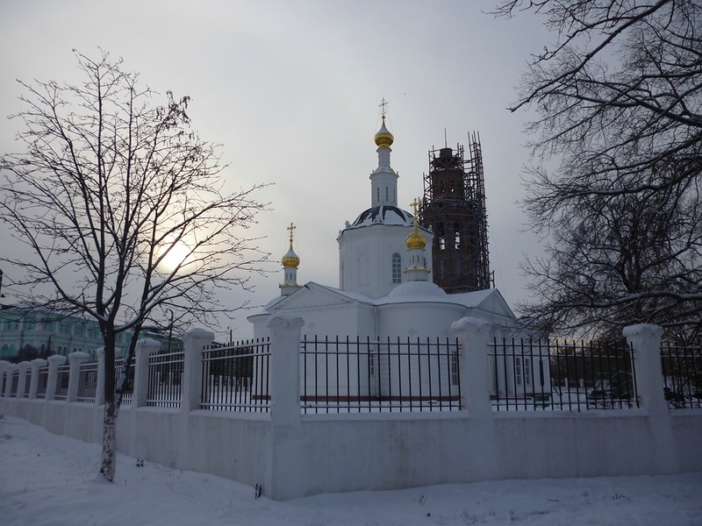

Церковь Богоявления
В 2016 году, когда мне исполнится 19 лет, город Орел будет праздновать свое 450-летие. Много ли я и мои сверстники знают о родном городе?
Орловщина – край богатой и древней культуры. На всех известных нам чертежах и планах Орла обозначены три самых древних архитектурных памятника города: Церковь Богоявления, Главное народное училище и Городской магистрат. Они находятся на широком мысу между реками Окой и Орликом, где возник и развивался исторический центр города.

Моё внимание привлекла история церкви Богоявления. Это единственный в Орле памятник архитектуры XVII века.
Город Орел был основан в 1566 г. как военный форпост на южной границе русского государства. После сожжения поляками и литовцами в 1606 году он был в полном запустении почти 30 лет. И в 1636 году последовал царский указ о восстановлении города «на старом орловском городище».

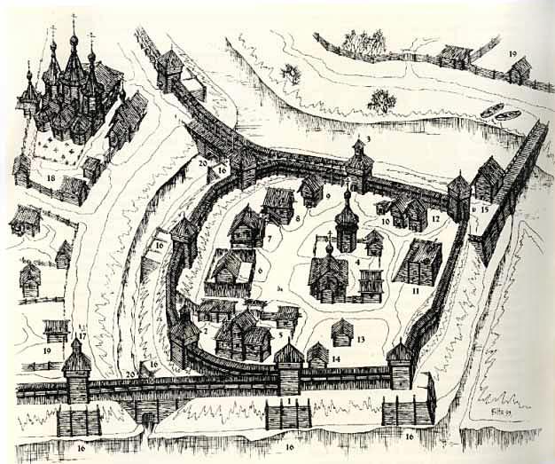

Одновременно с восстановлением и укреплением орловского острога, а именно в 1641-1646 годах, на месте нынешнего Богоявленского собора строится храм, значительно изменивший впоследствии свой облик. Наиболее подробные сведения о его построении приводит орловский историк Г. Пясецкий, ссылаясь на документ XVII века: « Лета 7152(1644)… по челобитью орловского посадского Богоявленского попа Бориса, орловский губный староста Козьма Пеншин отмерил на Орле на посаде в Большом остроге...» участок земли «...под церковь во имя Богоявления Господа Бога и Спаса Нашего», а также под кладбище, усадьбу и огороды причта .. Другой орловский историк считает, что Богоявленская церковь была построена иереем Борисом Козьминым "по обещанию, в память родителям." Документы лишь сообщают: "орловский богоявленский поп Борис Козмин... на Орле в Большом остроге вновь Богоявленскую церковь... построил собою."Вскоре поп Борис строит рядом с Богоявленской церковью ещё одну - во имя святых Бориса и Глеба.
Новое каменное здание Богоявленского храма было возведено примерно в первом десятилетии XVIII века. К сожалению, ни в одном из известных исторических источников данный этап истории строительства храма не отмечен. Однако сами архитектурные формы его бесспорно свидетельствуют о том, что в камне Богоявленская церковь была построена не в середине XVII века, а позднее.
А когда же именно она была возведена? Наш храм отображен на чертеже, сделанном в 1700-1728 годах, уже как приходской. А по воспоминаниям одного из путешественников, побывавших в Орле в 1711 году, в обветшавшем уже деревянном городе "церквей каменных много". Известно также, что в 1714 году вышел указ Петра I, запрещающий по всей стране каменное строительство в связи с возведением Санкт-Петербурга. В провинции оно возобновилось лишь в 1770-х годах, когда, согласно документам, каменная Богоявленская церковь уже существовала. Тогда же, как сообщают "Орловские губернские ведомости" каменная колокольня нашего храма из-за своей ветхости угрожала падением, и уже в 1780 году требовалось её сломать.
Итак, можно сказать, каменная Богоявленская церковь в Орле была сооружена в первом десятилетии XVIII века. К тому же, в "Ведомостях о церквах города Орла" в течение последующего столетия этот храм идет вторым по списку после главного городского собора. Начиная, с 1755 года в документах сообщалось и о наличии престолов в церквях. В Богоявленской к этому моменту имелся второй престол во имя Вознесения Господня. К 1787 году также появляется третий - во имя святых благоверных князей Бориса и Глеба. Трехпрестольным храм оставался до своей капитальной перестройки в первой трети ХIХ века.

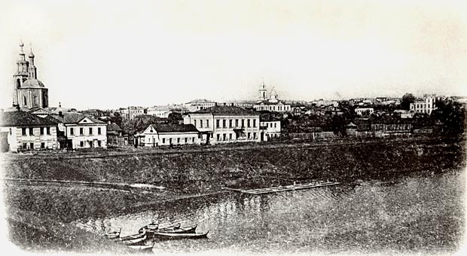

Облик Богоявленского храма, наиболее близкий к первоначальному, предстает пред нами на рисунках и фотографиях - на них мы видим стройную, богато украшенную декором церковь. По стилистическим признакам ее можно отнести к так называемому "нарышкинскому барокко". Храмы этого архитектурного направления появлялись на рубеже XVII-XVIII веков в боярской среде, близкой к царскому двору. Множество таких строений было выстроено по заказу родственника Петра I, Л. К. Нарышкина. Это центрические ярусные строения со столпообразной композицией, за которыми в искусствоведческой науке закрепилось наименования "восьмерика на четверике". Они сочетали в себе живописность архитектурных форм с богатством декоративного убранства. Нарядность этих храмов еще более подчеркивалась их двухцветностью, изысканным сочетанием белого и красного цветов. Красные кирпичные стены оформляются резными белокаменными карнизами, орнаментальными сборками, наличники окон - фронтонами в виде гребешков, грани объемов по углам - белокаменными резными колоннами.
Богоявленский храм в Орле до своей капитальной перестройки относился к лучшим образцам "нарышкинского барокко". Он обладает всеми особенностями этого стиля: основной объем, трапезная, колокольня. Как отмечали архитекторы, немногие колокольни так органично дополняли храмы, как та колокольня Богоявленской церкви, соединяющая в себе изящество и величие.
Известный орловский архитектор С. И. Федоров сообщает в одной из своих работ. В 1970 году он совместно с еще одним орловским краеведом произвел раскрытие на световом барабане церкви: "мы вскрыли под толстым слоем штукатурки... вырезанные из белого камня балясины, наличники и пояски, сходные по характеру обработки с декором основания колокольни. Он свидетельствует также: "При изучении наиболее сохранившегося светового барабана мною были обнаружены в 1959 году несколько голосников, отверстия которых были заштукатурены. Глубина глиняных горшков, замурованных в стены, составляла 40-60 см. Они... обеспечивали прекрасную акустику ... церкви .
Итак, каменный Богоявленский храм, построенный на месте деревянной церкви того же названия стал украшением города. Его празднично-торжественная архитектура, созвучная московским храмам этого времени, свидетельствовала об авторстве талантливого художника. Очевидно, яркая красота храма и центральное местоположение стали причиной того, что после упразднения обветшавшей соборной Рождественской церкви (в 1766 г.) в нем стали совершаться почти все торжественные городские богослужения. Уже в 1770 году Богоявленская церковь принимала в своих стенах орловского епископа. Мемуарист ХVШ века Г.Добрынин так описывает это событие: "...Въезд преосвященного в Орел ознаменован был по всем церквам колокольным звоном. При каждой проезжаемой церкви священство было в ризах со крестами, дьяконы в стихарях с кадилами, дьячки и пономари со святою водою в чаше, со свечами в подсвечниках. Народ - по улицам, народ - по заборам и по всем возвышениям, где только можно пристать и удержаться. А в Богоявленской церкви, в которую было ожидаемо восшествие Преосвященного, набилось всякого чина и звания, пола и возраста православных Христиан так плотно, как в Риге на кораблях укладывают мачты. По выходе из церкви поздравляли пастыря с приездом градоначальник со всеми чиновниками..."
На генеральном плане Орла 1819 года Богоявленская церковь показана стоящей у слияния р.р. Оки и Орлика на месте бывшего острога. Рядом с ней тянутся торговые ряды деревянного Гостиного двора, между церковью и рядами расположена площадь.
Вот некоторые факты из церковной хроники за период первой трети XIX века. В 1815 году от Богоявленской церкви к Ильинской был установлен крестный ход (20 июля) в ознаменование "незабвенных происшествий 1812 года... дарованной России знаменитой победы. Г. Пясецкий отмечает и такое событие, как историю с колоколом, которая произошла в 1821 году во время торжественного празднования в Богоявленской церкви. Когда наступил момент благовеста к литургии "начат был сторонними по усердию людьми на их колокольне (Богоявленской) в большой колокол благовест, который и был продолжаем около четверти часа. Во время трезвона во все колокола большой колокол треснул снизу вершков на восемь". К расследованию дела была привлечена городская полиция. В результате Орловская духовная консистория приняла решение: "в разбитии колокола никто виновным не отыскан, и кто именно из сторонних людей участвовал в благовесте, также не открыто. А как ко всякому служению благовестный звон производить должны сами причетники, то за нерадение такое и беспечность о своих обязанностях, всех Богоявленской церкви причетников при собрании народном оштрафовать в церкви земными поклонами по сотне каждого, разделив оные на два раза..."
В следующем 1822 году для Богоявленской церкви был вылит новый благовестный колокол, звук которого был особо отмечен, как "ясный".
В 1837 году Богоявленская церковь была капитально перестроена. Источники сообщают: "В 1837 году предпринято было распространить храм. В эту перестройку главный алтарь храма изменен и устроен совершенно новый и к нему пристроены с южной и северной стороны придельные алтари. Соответственно этому расширена была и вся церковь. Прежние боковые стены были разобраны и вместо них возведены новые на новом месте. В нынешней теплой, так называемой трапезной части храма устроены также алтари с правой стороны и с левой. Здесь же в теплой церкви для большей прочности утолщены были столбы, поддерживавшие колокольню. Тогда же с западной стороны храма к колокольне пристроен притвор или закрытая паперть... Верх колокольни... и верх церкви оставались прежние, одинакового стиля. Все же наружные стены церкви, алтари холодной церкви, северная и южная стены храма позднейшей постройки... сделаны с целью расширения храма и не соответствуют стилю древнего храма. До 1837 года храм вообще был меньших размеров и много уже... ограничиваясь с южной и северной стороны линиею арок купола. Со времени капитальной перестройки храма в 1837 году храм Богоявления Господня разделяется на теплую и холодную церковь. В холодной церкви в восточной части храма три алтаря и престола. Главный алтарь во имя Богоявления Господня, с правой стороны - во имя Вознесения Господня, с левой - во имя св. мучеников кн. Бориса и Глеба. В теплой церкви в правом углу алтарь во имя иконы Божьей Матери "Всех скорбящих Радости" и в левом - во имя св. бессеребренников Косьмы и Дамиана...Относительно этой перестройки в каталоге памятников архитектуры Орловской области сказано: " стены трапезной, приделов и апсиды в 1830-е гг. оформлены в духе позднего классицизма... Внутри стены храма ... были прорезаны высокими и широкими арками, соединившими его пространство с пространством приделов и трапезной. Алтарь сохранил необычное перекрытие с выдвинутыми вперед парусами, верхняя поверхность которых подобна изогнутой полке, переходящей в кону".
В результате перестройки храм во многом утратил свое барочное звучание. Классицистические портики, новые массивные апсиды придали ему совершенно иной художественный облик. Изменился и его пропорциональный строй, ранее бывший строго выверенным. Теперь лишь верхние части основного объема, и колокольня напоминали о церкви, построенной в начале XVIII века.
К 1859 году относится "Главная опись орловской градской Богоявленской церкви", представляющая собой описание интерьера храма. После перестройки 1837 года он был пятипрестольным, имел три четырехъярусных иконостаса, в которых размещалось много икон в серебряных позолоченных окладах. В трапезной на южной стороне находился престол во имя иконы Богоматери "Всех скорбящих Радости"; в его иконостас была вставлена сама эта икона.

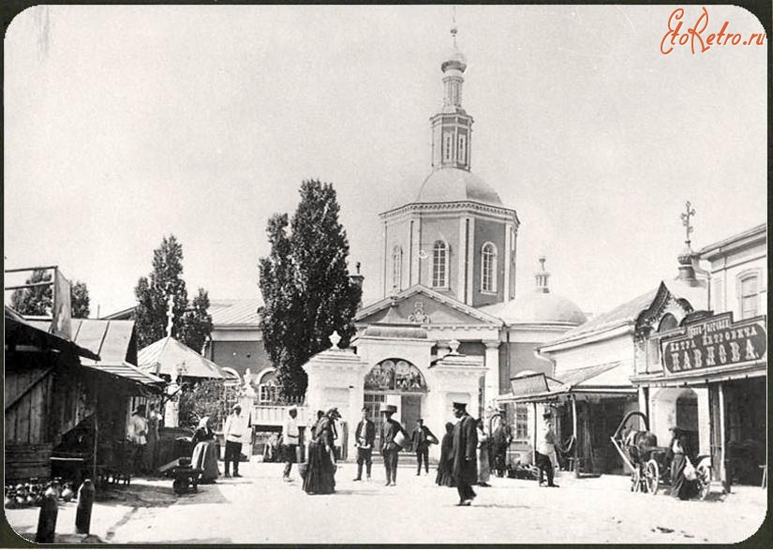
В 1900 году произошло самое значительное изменение наружного облика Богоявленского собора - была разобрана его колокольня, так как грозила своим обрушением. В том же 1900 году... перекрыта заново вся кровля храма, вызолочен крест и глава на церкви и в 1901 году церковь снаружи вновь окрашена масляною краскою зеленого цвета.
Таким образом, первоначальная колокольня храма, изображения которой сохранились на рисунке 1849 года и фотографиях конца XIX века, была разобрана. Храм лишился своего основного композиционного элемента, придававшего ему целостный и стилистически выраженный облик.
До 1908 года Богоявленский собор стоял без колокольни. И, наконец, в 1908 года началось возведение новой, ставшей центральной осью целого комплекса, состоявшего из двух башен и отрезка каменной стены - он стал частью церковной ограды. На фотографии 1912 года колокольня предстает уже выстроенной.
Архитектура колокольни была выдержана в псевдо - русском стиле, который доминировал в русской архитектуре конца XIX - начала XX в.в. Столпообразная, с уменьшающимися объемами ярусов, украшенная кокошниками и малыми главками, она по силуэту напоминала старую колокольню. Новая колокольня была надвратной, под ней шла открытая арка, являвшаяся одним из входов на территорию храма.
В конце XIX - начале XX в.в. Богоявленский собор входил в число 23 православных храмов города Орла. В его приходе числилось "800 душ обоего пола", границы прихода шли по Кромской и Карачевской улицам. С 1900 года настоятелем церкви был протоиерей Илия Васильевич Ливанский, выпускник Московской духовной академии, ставший в 1906 году председателем Орловского церковного историко-археологического общества. Им в 1912 году написана и издана брошюра о чудотворной иконе Божией Матери "Всех скорбящих Радости".

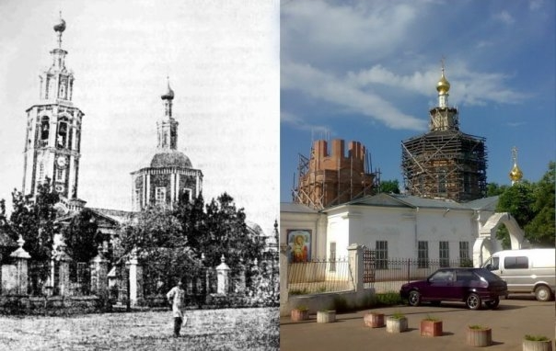

В 1922 году в Орловской губернии, как и по всей России, проходила кампания по изъятию церковных ценностей. Много ценностей тогда изъято не было. В следующем году Богоявленский храм был взят на учет и поставлен под охрану государства.
В этом же 1923 году в Орле было закрыто 17 православных храмов, но Богоявленский собор в этот список не вошел.
В 1939 году была разрушена колокольня Богоявленской церкви - разобрана на кирпич. А вместе с ней - и церковная ограда. В годы Великой Отечественной войны собор лишился своего главного завершения, был сбит малый глухой восьмерик, а вместе с ним - и венчавшая его главка с крестом. Это положение зафиксировано на фотографии 1947 года. В 1945 году храм был поставлен на учет Орловским отделом по делам архитектуры, а на его стене была установлена охранная доска.
В 1948 году, когда Богоявленский собор уже находился в ведении верующих, началась подготовка к ремонтно-восстановительным работам. В результате было восстановлено завершение храма, возведена церковная ограда. Но в 1952 году главка свалилась, и на ее месте была установлена новая. В 1956 году "художником из Москвы" была частично расписана трапезная храма, а в 1957 - его основной объем с восстановлением старой живописи.
Храм оставался действующим до 1963 года. Судя по фотографиям, вплоть до этого времени он имел главку и крест. В 1964 году Богоявленский собор был отобран у верующих и приспособлен под городской кукольный театр. Согласно проекту была разобрана глава храма, сняты кресты, а внутреннее подкупольное пространство перекрыто плоским потолком.
В октябре 1994 года Богоявленский собор был возвращен Церкви, при нем была образована церковная община и назначен настоятель – протоиерей Владимир Дорош. Сразу же усилиями духовенства и мирян в соборе начались ремонтно-восстановительные работы. Через 17 месяцев, в Лазареву Субботу (6 апреля) 1996 года, архиепископом Орловским и Ливенским Паисием Богоявленский собор был вновь освящен, и под его древними сводами, как и прежде, звучит слово Божие и совершаются богослужения. Храм украшен чудесным резным иконостасом, выполненным искусным резчиком Евгением Дмитриевичем Борзенковым и двумя его сыновьями. Вблизи храма открыт водный источник, над этим потрудился коллектив под руководством Баранова В.М. И эта, идущая с глубины 140 метров, вода не только чиста и соответствует санитарным нормам, но по качеству и составу, согласно заключениям специалистов, уникальная для территории России. Над каждым освещенным престолом воссозданы золоченые главы, начато восстановление колокольни. Город Орёл снова приобрёл ещё одну замечательную вертикаль.
Скоро мой любимый город будет отмечать славный юбилей. Очень хотелось чтобы жемчужина Орла – церковь Богоявления обрела свой исторический вид, стала центром духовного возрождения нашего народа.
Когда, гоним тоской неутешимой.
Войдёшь во храм и станешь там в тиши,
Потерянный в толпе необозримой,
Как часть одной страдающей души.
Невольно в ней твое потонет горе,
Почувствуешь, что дух твой вдруг влился
Таинственно в свое родное море
И заодно с ним рвётся в небеса.

Литература.

1.Г. Пясецкий. История Орловской епархии. Орел.: 1899, с. 253-254.

2. Из Орловской старины. Богоявленская церковь в Орле.// Орловский вестник, 1890 г., № 67, 27 марта.

3. Каплинский И. Памятники русского зодчества. Орел.: 1970.

4.Г. Пясецкий. История Орловской епархии. Орел: 1899, с. 265.

5.С. И. Федоров. Архитектурные образы Орловщины. Тула: 1982, с. 32

6.Г. Добрынин. Истинное повествование или жизнь Гаврииила Добрынина /1752-1823/. СПб., ч. I, с. 41-43.
7. Орловская область. Каталог памятников архитектуры. М.: 1985, с. 72-73.

